Corigliano – Symphony No.2
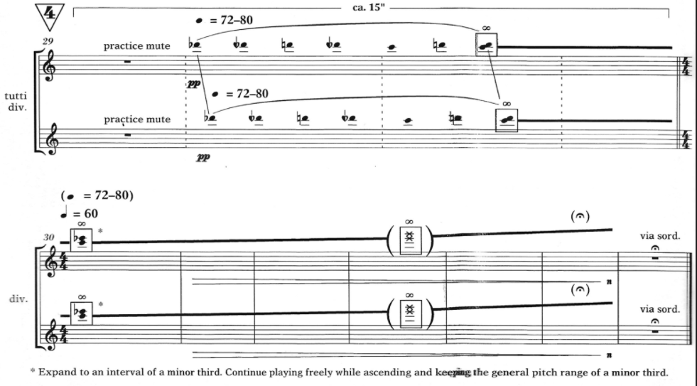
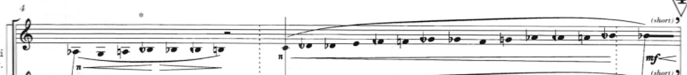
Deel 1 (maat 4 & maat 29-35)

Deel 2 (maat 65-79)
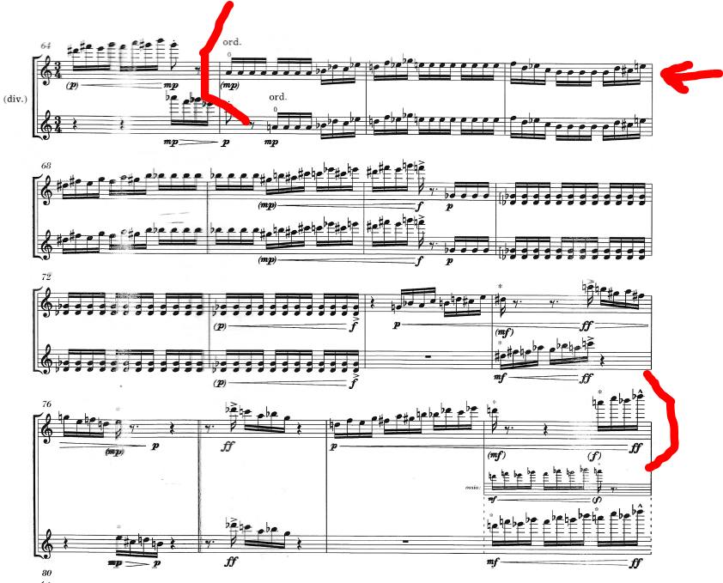

Deel 2 (maat 161-174)
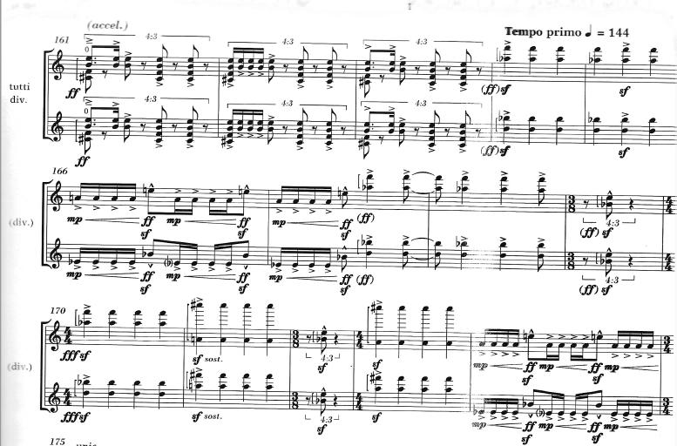

Deel 4 (maat 9-19)
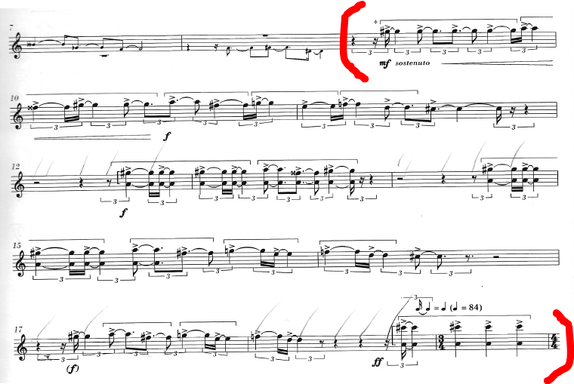

Deel 5 (maat 72-81)
